**江苏省仪征中学2021-2022学年度第一学期高一物理学科导学案**

**专题 速度、加速度及运动图像**

研制人：熊小燕 审核人：邱勇

班级：____________姓名：____________学号：________授课日期：2021.9.13

本课在课程标准中的表述: 理解速度、加速度，通过公式、图像等方法，对比速度、加速度的定义，区分*x*－*t*图像和*v*－*t*图像的特点

**[学习目标]**

1．进一步理解速度、加速度的概念．知道*v*＝，*a*＝都是比值法定义的物理量，通过对比，理解两物理量的物理意义.

2．进一步掌握*x*－*t*图像和*v*－*t*图像的特点、斜率意义，并会应用图像解决问题．

**[课堂学习]**

**一、速度和加速度**

1．比值定义法：___________________________________________________________________

2．速度和加速度关系:_____________________________________________________________

________________________________________________________________________________

例1：下列关于加速度的说法中正确的是________．

A．物体的速度大，其加速度一定大

B．物体速度变化大，其加速度一定大

C．物体的速度为零时，其加速度一定为零

D．物体的加速度不断减小，物体的速度也不断减小

E．物体的加速度不为零，物体速度一定增大

F．速度变化越快，加速度一定越大

G．速度对时间的变化率越大，加速度一定越大

H．加速度方向与规定的正方向相反时，速度一定减小

例2：一质点以初速度*v*0沿*x*轴正方向运动，已知加速度方向沿*x*轴正方向，在加速度*a*的值由零逐渐增大到某一值后再逐渐减小到零的过程中，该质点(　　)

A．速度先增大后减小，直到加速度等于零为止

B．速度一直在增大，直到加速度减小到零为止

C．位移先增大后减小，直到加速度等于零为止

D．位移一直在增大，直到加速度减小到零为止

**二、运动图像的理解和应用**

*x*－*t*图像和*v*－*t*图像的比较

|  |  |  |
| --- | --- | --- |
| 种类  内容 | *x*－*t*图像 | *v*－*t*图像 |
| 图像上某点纵坐标 | 某一时刻的位置 | 表示瞬时速度 |
| 斜率 | 表示速度 | 表示加速度 |
| 纵轴截距 | 表示初位置 | 表示初速度 |
| 两图线交点坐标 | 表示相遇 | 不表示相遇，  只表示速度相等 |
| 注意 | (1)无论是*v*－*t*图像还是*x*－*t*图像都不是物体的运动轨迹.  (2)*v*－*t*图像和*x*－*t*图像都只能描述直线运动，不能描述曲线运动. | |

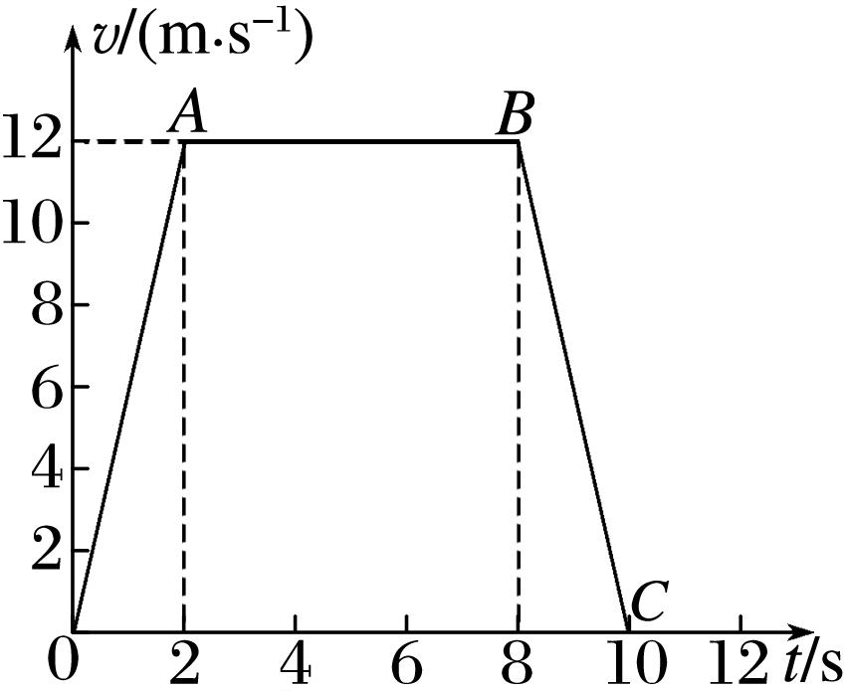

例3：如图所示是某物体做直线运动的*v*－*t*图像，由图像可知(　　)

A．物体在0～2 s内做匀速直线运动

B．物体在2～8 s内静止

C．1 s末和9 s末的速度相同

D．1 s末和9 s末的加速度相同

例4：甲、乙两辆汽车在同一平直公路上行驶．在*t*＝0到*t*＝*t*1的时间内，它们的位移－时间图像如图所示，在这段时间内(　　)

A．汽车甲的平均速度比乙的平均速度大

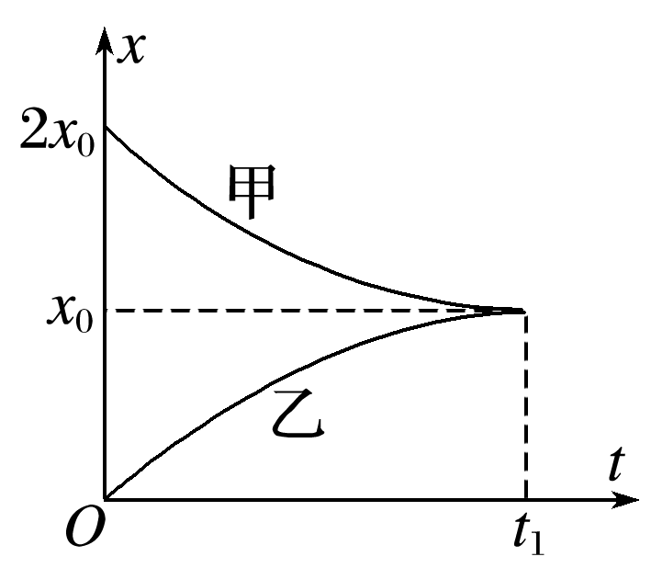

B．汽车甲的位移比乙的位移大

C．汽车甲与汽车乙的运动方向相反

D．汽车甲做减速运动，汽车乙做加速运动

**[随堂练习]**

1．关于速度、速度变化、加速度，下列说法正确的是(　　)

A．加速度方向与规定正方向相反，物体速度一定减小

B．加速度不为零，物体速度一定增加

C．加速度不断减小，速度一定不断减小

D．速度变化越快，加速度越大

2．甲、乙两车在同一条直线上运动，某时刻位于同一点，若以该时刻作为计时起点，得到两车继续运动的*x*－*t*图像如图所示，则下列说法中正确的是(　　)

A．0～*t*1时间内，甲车的位移大于乙车的位移

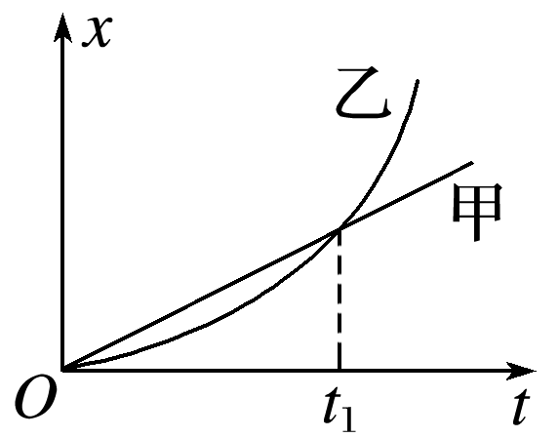

B．*t*1时刻两车的瞬时速度相同

C．0～*t*1时间内，两车的平均速度相等

D．0～*t*1时间内，乙车的瞬时速度总是大于甲车的瞬时速度

3．某物体运动的*v*－*t*图像是一条直线，如图所示，下列说法正确的是(　　)

A．物体始终向同一方向运动

B．物体在第2 s内和第3 s内的加速度大小相等，方向相反

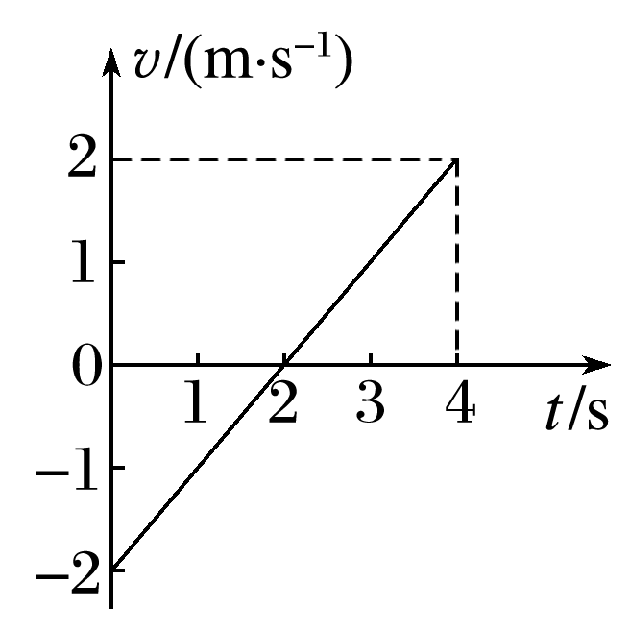

C．物体在0～2 s内速度方向与加速度方向相同

D．物体在前4 s内的加速度不变，均为1 m/s2

**[课后作业]** 完成课后作业《专题 速度、加速度及运动图像》（建议作业时间为30分钟）

**[课后感悟]**____________________________________________________________________

________________________________________________________________________________

**专题 速度、加速度及运动图像**

**[基础练习]**

1．速度达到350 km/h的郑州到西安的高速客运专线已经开始运营，方便了人们出行．已知郑州到西安线路全长505 km，动车组列车总长200 m，运行时间约2 h．根据上述信息可知(　　)

A．郑州到西安线路全长505 km指的是位移

B．动车组列车在郑州到西安正常运行时的平均速率为252.5 km/h

C．动车组列车从郑州到西安正常运行时的平均速度约为350 km/h

D．由题目信息可以求出动车组列车从郑州到西安正常运行时的平均速度

2．关于物体位移、路程、速度、速率和加速度之间的关系，下列说法中正确的是(　　)

A．即使物体做直线运动，位移的大小和路程也不一定相等

B．只要物体做直线运动，位移的大小和路程就一定相等

C．物体的加速度不为零，它的速度也一定为零

D．平均速率一定等于平均速度的大小

3．如图所示为一个运动质点的x-t图像，则下列图像中与之对应的v-t图像是(　　)

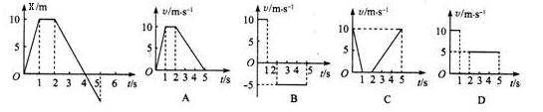

4．物体做直线运动时，有关物体加速度、速度的方向及它们的正、负值的说法正确的是(　　)

A．只要有加速度存在，一定是加速运动

B．在减速直线运动中，物体的速度必定为负值

C．在直线运动中，物体的速度变大时，其加速度一定为正值

D．只有在确定初速度方向为正方向的条件下，加速直线运动中的加速度才为正值

5．如图所示是汽车中的速度计，某同学在汽车中观察速度计指针位置的变化，开始时指针指在图甲所示的位置，经过8 s后指针指在图乙所示的位置．若汽车运动过程中的加速度不变，则汽车的加速度约为(　　)

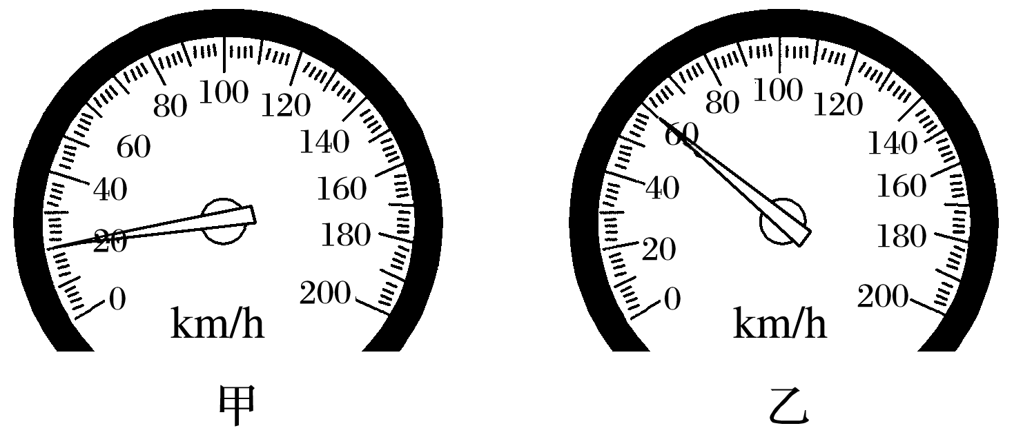

A．11 m/s2 B．5.0 m/s2

C．1.4 m/s2 D．0.6 m/s2

6．甲、乙两物体从同一位置出发且在同一直线上运动，它们的位移—时间(*x*－*t*)图像如图2所示，由图像可知(　　)

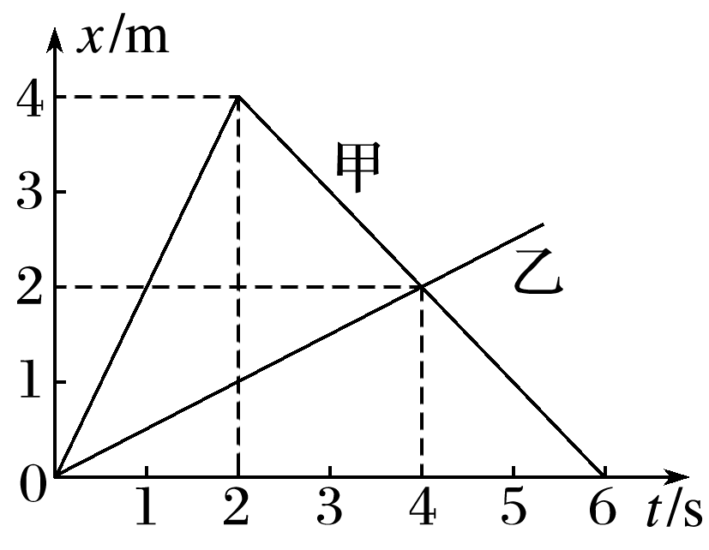

A．第3 s末时，甲比乙的速度要小

B．第4 s末时，甲、乙间距离最大

C．在0～4 s内，甲、乙的平均速率相等

D．在0～4 s内，甲、乙平均速度相等

7．结合图中交代的情景及数据，以下判断正确的是(　　)

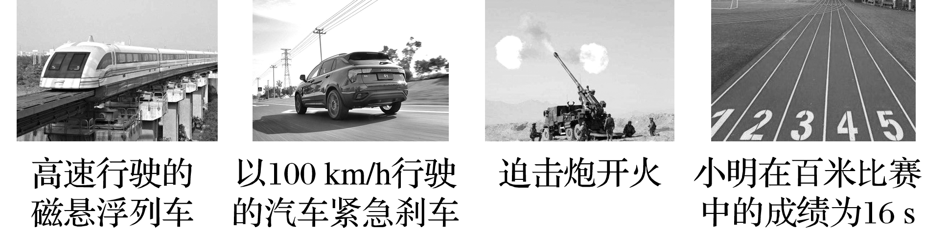

A．高速行驶的磁悬浮列车的速度很大，所以它的加速度不可能为零

B．汽车时速为100 km/h，紧急刹车至停止所用时间为2 s(可视为加速度恒定)，由此可得汽车刹车阶段的加速度大小约为50m/s2

C．炮膛中的炮弹离开炮口时的速度指的是炮弹的瞬时速度

D．根据图中数据可求出小明比赛中通过终点时的速率约为6.25 m/s

8．如图所示，在气垫导轨上安装有两个光电计时装置*A*、*B*，*A*、*B*间距离为*L*＝30 cm，为了测量滑块的加速度，在滑块上安装了一个宽度为*d*＝1 cm的遮光条，现让滑块以某一恒定加速度通过*A*、*B*，记录遮光条通过*A*、*B*的时间分别为0.010 s、0.005 s，滑块从*A*到*B*所用时间为0.200 s，则下列说法正确的是(　　)

A．滑块通过*A*的速度为1 cm/s

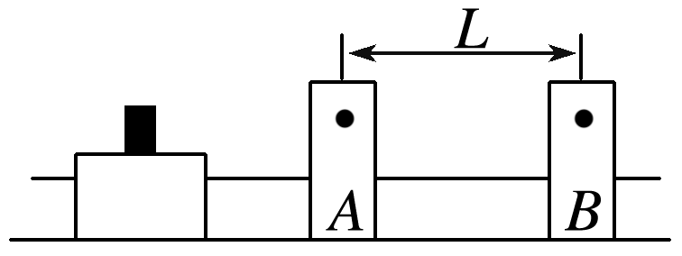

B．滑块通过*B*的速度为2 cm/s

C．滑块加速度为5 m/s2

D．滑块在*A*、*B*间的平均速度为3 m/s

9．近几年，国内房价飙升，在国家宏观政策调控下，房价上涨出现减缓趋势，有同学将房价的“上涨”类比成运动学中的“加速”，将房价的“下跌”类比成运动学中的“减速”，那么“房价上涨出现减缓趋势”可以类比成运动学中的(　　)

A．速度增大，加速度减小 B．速度增大，加速度增大

C．速度减小，加速度增大 D．速度减小，加速度减小

**[能力练习]**

10．跳伞运动员从高空悬停的直升机上跳下，运动员沿竖直方向运动的*v*－*t*图像如图所示，下列说法中正确的是(　　)

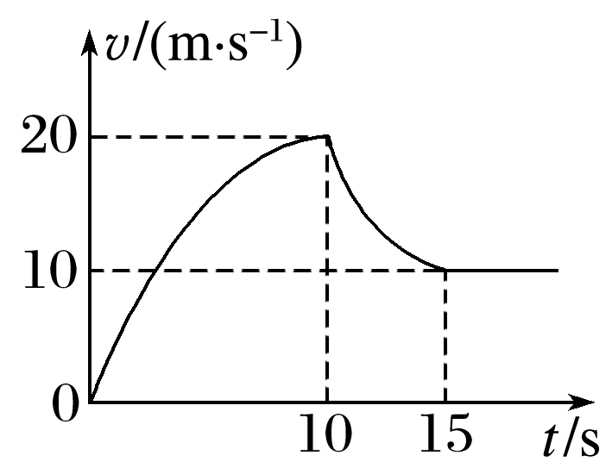

A．0～10 s内运动员做加速度逐渐减小的加速运动

B．15 s以后运动员处于静止状态

C．0～15 s内运动员的加速度方向始终与速度方向相同

D．运动员在10s末速度方向发生了变化

11．*A*、*B*两质点从同一地点运动的*x*－*t*图像如图所示，下列说法中正确的是(　　)

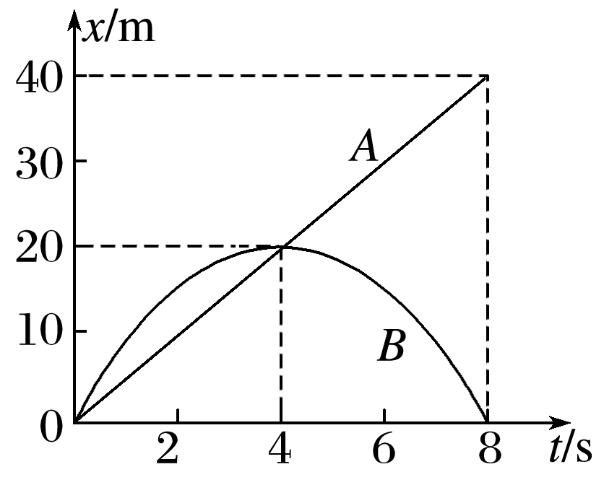

A．*A*、*B*两质点在4 s末速度相等

B．前4 s内*A*、*B*之间距离先增大后减小，4 s末两质点相遇

C．前4 s内*A*质点的位移小于*B*质点的位移，后4 s内*A*质点的位移

大于*B*质点的位移

D．*B*质点先加速后减速，8 s末回到出发点

12．某质点在一段时间内的速度－时间图像如图中曲线所示，图中斜虚线为速度－时间图像在*t*＝2 s时的切线．由图可知(　　)

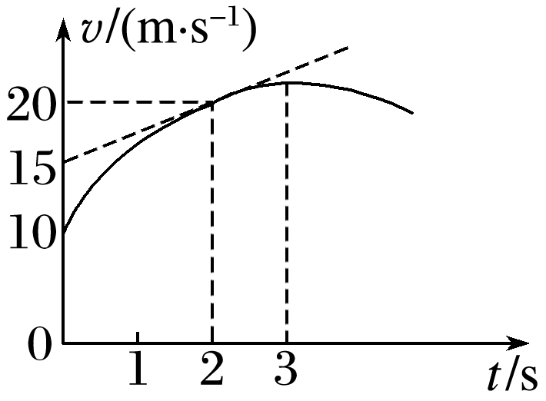

A．该质点做曲线运动

B．该质点在*t*＝2 s时的加速度为10 m/s2

C．该质点在*t*＝2 s时的加速度为2.5 m/s2

D．该质点在0～3 s内加速度逐渐增大，3 s后加速度逐渐减小

13．如图8所示是一辆汽车做直线运动的位移—时间图像，则关于该汽车在各段的运动情况，下列说法中正确的是(　　)

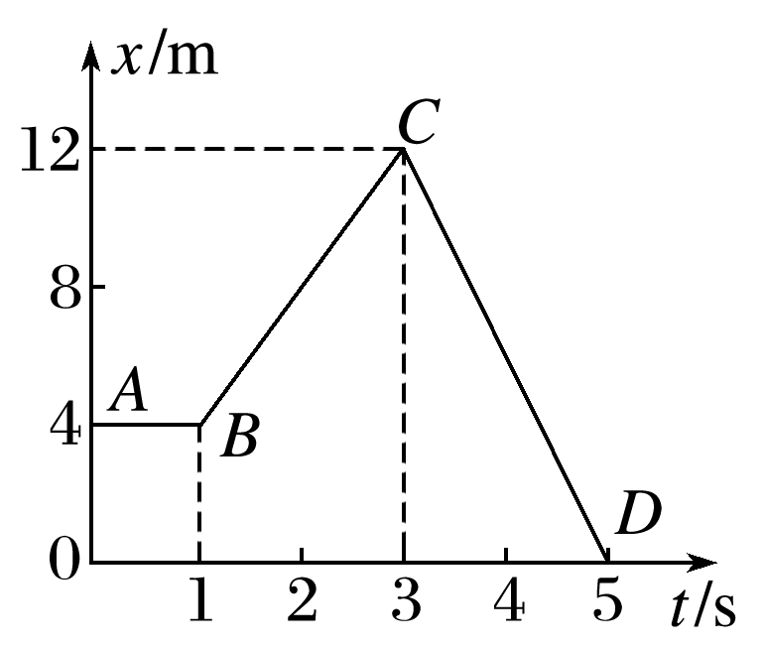

A．汽车在*CD*段的运动速度大于在*BC*段的运动速度

B．汽车在*BC*段发生的位移大于在*CD*段发生的位移

C．汽车在*CD*段运动的方向和*BC*段的运动方向相同

D．*AB*段表示汽车匀速运动

14．沿某方向做变速直线运动的物体：

(1)若前一半时间的平均速度是*v*1＝4 m/s，后一半时间的平均速度是*v*2＝8 m/s，则全程的平均速度是多少？

(2)若全程的平均速度*v*′＝3.75 m/s，前一半位移的平均速度*v*1′＝3 m/s，求这个物体后一半位移的平均速度是多少？